Игры на развитие мелкой моторики
«Ум ребёнка находится на кончиках его пальцев»
В. А. Сухомлинский
Развитие мелкой моторики очень важно для полноценного развития мозга. Благодаря действиям и играм на развитие мелкой моторики ребёнок развивает координацию движений, учится управлять своим телом, концентрировать внимание на предметах. Развитие моторики рук – это одно из простых и эффективных развивающих занятий. Особенно это важно для детей с задержкой речевого развития.

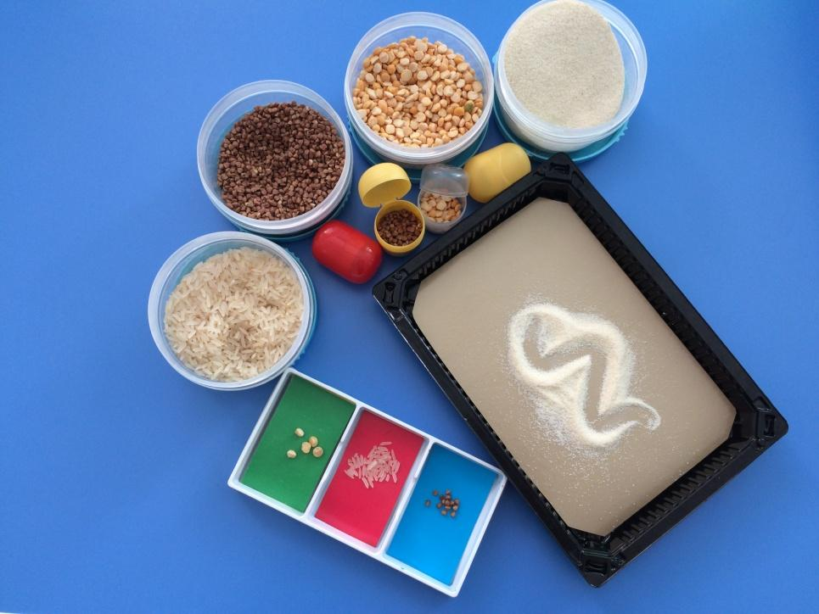
Игры с крупой
Предлагаем ребёнку поиграть в Золушку. Для этого на листочке бумаги смешиваем по немного гречки, риса и гороха. После этого предлагаем рассортировать. Интересно наблюдать за детьми: каждый делает это по-своему. Кто-то берёт крупу двумя пальцами, кто-то просто двигает её по листу. Иногда делаем это на время.
Берём поднос и рассыпаем по нему мелкую крупу (манку). Лучшей доски для рисования не придумаешь.
Насыпаем в кружку сухой горох. Перекладываем по одной в другую кружку. Сначала одной рукой, затем двумя руками, попеременно большим и средним пальцами, большим и безымянным, большим и мизинчиком. Насыпаем горох на блюдце. Ребёнок большим и указательным пальцами берёт горошину и удерживает её другими пальцами – набирает целую горсть. Можно делать это и двумя руками.
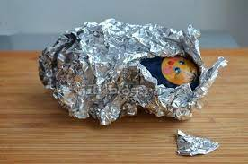
Разверни, не порви.
Только на первый взгляд кажется просто развернуть грецкий орех, завёрнутый в фольгу. Сколько фольги ребята испортили, прежде чем научились делать это аккуратно и медленно, стараясь не порвать тонкий материал.
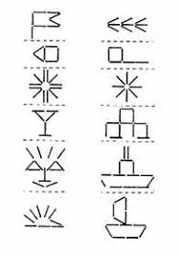

Игры со счётными палочками.
В этих играх хорошими помощниками станут обыкновенные счётные палочки или спички (без серы). «Сложи колодец», «Выложи картинку», «Выложи геометрическую фигуру».

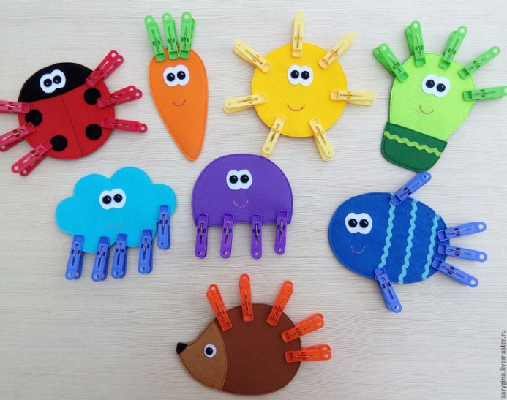

Игры с прищепками.
Упражнения с прищепками развивают сенсомоторную координацию, мелкую моторику рук. Чтобы игра была интересней, можно прикреплять прищепки по тематике.

Игры с конструктором лего.
Способствуют развитию восприятия. Создаются условия, в которых дети знакомятся с цветом, формой, величиной, осязаемыми свойствами предметов.

Сухой бассейн.
Дети любят играть в сухом бассейне (из крышек). Там спрятаны мелкие игрушки от киндер - сюрпризов, которые ребята с возрастающим интересом ищут в большом количестве пробок и крышек.

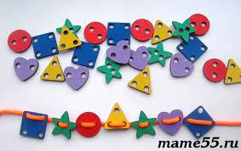
Игры – шнуровки
Игры-шнуровки развивают сенсомоторную координацию, мелкую моторику рук. Развивают пространственное ориентирование, способствуют усвоению понятий «вверху», «внизу», «слева», «справа». Способствуют развитию речи. Развивают творческие способности. Развивают усидчивость, внимание, терпение. Игра способствует координации движений, гибкости кисти и раскованности движений, что является залогом отсутствия проблем в школе.

Игры с пластилином.
Лепка, рисунки из пластилиновых колбасок, пластилинография. При этом мы попутно будем развивать и мелкую моторику руки.

Игры с бумагой.
Оказывается, бумагу можно мять, рвать, складывать, резать ножницами. Такие игры помогут детям узнать, как обычная бумага превращается в красивую аппликацию и забавные объёмные игрушки. Развитию точных движений, вниманию, терпению, усидчивости и памяти помогают занятия в технике оригами: складыванию корабликов, самолётов, цветов, животных и т.д.

Игры с природным материалом.
Для детей уже не секрет, что из шишек, желудей, листьев и каштанов можно создать необыкновенные поделки, а можно просто использовать их для массажа рук.

Пазлы и мозайка
Пазлы – в переводе с английского «головоломка», «затруднение». Кроме мелкой моторики, эта игра формирует ещё и пространственное представление, умение складывать большое из мелких деталей.
Мозайка – игра, которую помнит каждый из детства. Дети уже делают композиции по образцу или ориентируясь на собственную фантазию.

Работа с ножницами
Особую роль в развитии ручной умелости играет умение уверенно пользоваться ножницами.

Пальчиковые игры
Пальчиковые игры – наилучшее средство для развития мелкой моторики и речи в своей совокупности. Разучивание текстов пальчиковой гимнастики способствует быстрому формированию речи, пространственного мышления, внимания, памяти и воображения. Речь детей становится более выразительной.

Массаж кистей рук и пальцев
Массаж является одним из видов пассивной гимнастики. Он оказывает общеукрепляющее действие на мышечную систему, повышая тонус, эластичность и сократительную способность мышц.
Массажные шарики су-джок и кольцевая пружинка незаменимы для массажа пальчиков и ладоней.

Пальчиковые игры

1
Пальчики уснули, в кулачок свернулись. (сжать пальцы правой руки в кулак).
Один! Два! Три! Четыре! Пять! (поочередно разжимают пальцы).
Захотели поиграть! (пошевелить всеми пальцами).
Разбудили дом соседей, (поднять левую руку, пальцы сжаты в кулак). Там проснулись шесть и семь, восемь, девять, десять – (отогнуть пальцы один за другим на счёт).
Веселятся все! (покрутить обеими руками).
Но пора обратно всем: десять, девять, восемь, семь (загнуть пальцы левой руки один за другим).
Шесть калачиком свернулся, пять зевнул и отвернулся. Четыре, три, два, один, (загнуть пальцы правой руки).
Круглый кулачок, как апельсин.

2
Мы делили апельсин, (левая рука в кулачке, правая её обхватывает). Много нас, а он – один. Эта долька – для ежа. (Правой рукой поочередно разжимаем пальчики на левой руке).
Эта долька – для чижа. Эта долька – для котят.
Эта долька - для утят. Эта долька - для бобра.
А для волка – кожура! Встряхиваем обе кисти.

3
Раз, два, три, четыре, пять! (поочередно разжимают пальцы).
Вышли пальчики гулять!
Раз, два, три, четыре, пять! (поочередно загибают пальцы).
В домик спрятались опять.

4
Ушки длинные у зайки, (указательный и средний ушки, шевелятся).
Из кустов они торчат, (остальные пальцы – вместе, это мордочка зайки.
Он и прыгает, и скачет, веселит своих зайчат!
Зайка взял свой барабан (прижать указательный к среднему, ими не шевелить).
И ударил бам-бам-бам! (безымянный и мизинец стучат по большому).

5
Раз, два, три, четыре, пять – будем листья собирать.
(Сжимают и разжимают кулачки).
Листья березы, (загибают большой палец).
Листья рябины, (загибают указательный палец).
Листики тополя, (загибают средний палец).
Листья осины, (загибают безымянный палец).
Листики дуба мы соберем, (загибают мизинец).
Маме осенний букет отнесем. (сжимают и разжимают кулачки)

6
Закапали капли, (постучать двумя пальцами каждой руки по столу).
Идет дождь (постучать четырьмя пальцами).
Он льет как из ведра! (стучим сильнее).
Пошел град, (косточками пальцев выбиваем дробь).
Сверкает молния, (шипящий звук, рисуем молнию пальцем в воздухе).
Гремит гром! (барабаним кулаками или хлопаем в ладошки).
Все быстро убегают домой, (прячем руки за спину).
А утром снова ярко светит солнце! (описываем руками большой круг).

7
В прятки пальчики играли и головки убирали вот так, вот так, вот так, вот так,
Вот так они головки убирали. (поочередно сгибаем каждый пальчик на обеих руках)
А потом они плясали. (разогнуть пальцы и пошевелить всеми пальцами).

8
Встал зайчишка рано, вышел на поляну. (показать пальцами одной руки зайца с ушами).
По опушке к лесу шел (идем пальцами по столу).
И большой кочан нашел (кулак другой руки).
Стал зайчишка с хрустом грызть кочан капусты:
Хруст-хруст, хруст-хруст (заяц - одна рука «грызет» кочан - кулак др.
руки).
Съел, под куст свалился и уснул. (опустили «зайца» на колени).
Проснулся, сладко потянулся (с усилием растопыриваем все пальцы).
А домой добрался – долго отдувался! (показываем, как заяц движется по столу).

9
Серенький комок сидит (средний и безымянный пальцы упираются).
И бумажками шуршит. (Большой, указательный и мизинец согнуты в дуги).
А у кошки ушки на макушке, (и прижаты к ним (мышка).
Чтобы лучше слышать (затем указательный и мизинец поднять и пошевелить ими (кошка).
Мышь в ее норушке.

10
В гости к пальчику большому приходили прямо к дому (поочередно соединять все пальцы до мизинца)
Указательный и средний, (с большим пальцем).
Безымянный и последний (мизинец стучит по большому пальцу).
Сам мизинчик-малышок постучался об порог.
Вместе пальчики-друзья, (пальцы собрать в щепотку).
Друг без друга им нельзя.

11
Птичка крылышками машет (сжать обе ладони, большие пальцы – клюв) И летит к себе в гнездо, (повернуты к ребенку).
Птенчикам своим расскажет, где она взяла зерно. (Остальные пальцы скрестить и шевелить - крылья).

12
Идут четыре братца навстречу старшему.
- Здравствуй, большак! (соединить все пальцы в щепотку).
- Здорово, Васька - указка, (соединять поочередно с большим) Мишка - середка, Гришка - сиротка, (пальцем все остальные пальцы).
Да крошка-Тимошка!

